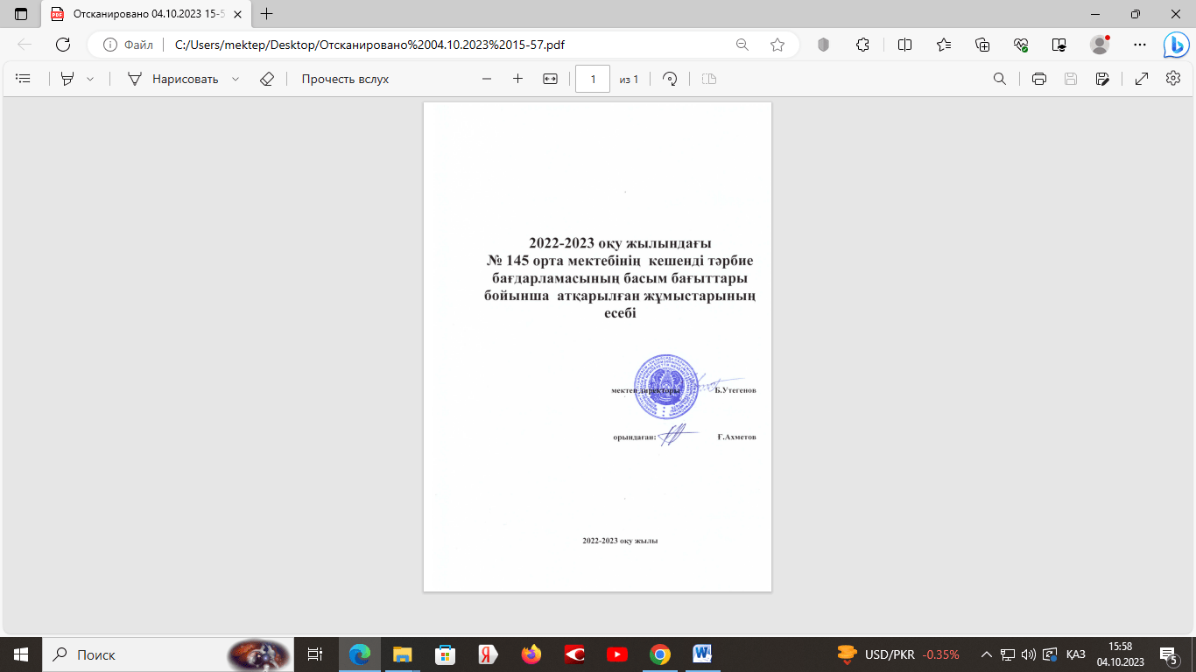
№145 орта мектептің 2022-2023 оқу жылындағы әлеуметтік картасы туралы мәлімет
р/с | Көрсеткіш атауы | 2022-2023 оқу жылы
1 | Мөлтек аудан бойынша 1-11 сынып арасындағы балалар саны | 65
2 | Оның ішінде: көп балалы отбасының балалар саны | 18
3 | Оның ішінде: аз қамтылған отбасының балалар саны | 24
4 | Толық емес отбасының балалар саны | 13
5 | Өгей әкемен тұратын балалар саны | 0
6 | Өгей шешемен тұратын балалар саны | 0
7 | Қорғаншылық, қамқоршылық тәрбиедегі балалар саны | 0
8 | Патронаттық тәрбиедегі балалар саны | 0
9 | Тегін және жеңілдетілген тамақпен қамтылған балалар саны | 12 / 18+ 1-4 (19)
10 | «Мектепке жол» акциясы аясында көмек алған балалар саны | 15
11 | Қоғамдық көлікте тегін жүру жәрдемақысын алатын балалар саны | 0
12 | Ерекше оқытылатын (мектептегі инклюзивтік сыныптарда оқитын оқушылар) балалар саны | 1
13 | Мүмкіндігі шектеулі балалар саны | 0
14 | Үйден оқытылатын балалар саны | 0
15 | Арнайы орталықтарға жатқызылған балалар саны | 0
16 | ПМПК баратын балалар саны | 1
17 | ППТК баратын балалар саны | 0
18 | Инклюзивтік кабинет саны | 0
19 | Әкесі қайтыс болған балалар саны | 2
20 | Анасы қайтыс болған балалар саны | 0
21 | Тұл жетімдер | 0
22 | Қолайсыз отбасынан шыққан балалар саны | 0

23.08.2022 жылы № 145 "Бірқазан" орта мектебінде 8-11 сынып оқушылары және ата- аналары арасында ғасыр дертіне айналған нашақорлықтың алдын-алуға байланысты ZOOM платформасында түсіндірме жұмыстары жүргізілді. Жоғары сыныптар бірлесітігінің жетекшісі Б.Аймишова оқушыларға слайд, бейнероликтер көрсетіп, кері байланыс алды.
https://www.facebook.com/mektep.birkazan/posts/pfbid05ZJMqBBP4MAwdbSJkqTgosvmwp8ebW59cnRm52TvtdXtWpDDbieAr7WawyiyTzmol
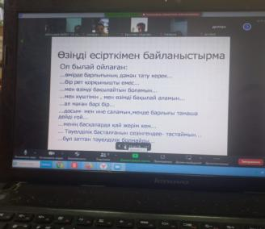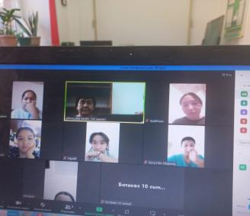
1 қыркүйекте 8-11 сыныптар арасында жалпы құқықтық білім беру шарасы өткізілді. Шарада Қызылорда ҚПБ анықтаушысы А.Тұрғанбай түсіндірме жұмыстарын жүргізді. Шара барысында оқушыларға заңнамаға құқықтарын қорғау үшін енгізілген өзгерістер,есірткі заттарын тұтынудың денсаулыққа тигізетін зияны жайлы, сыбайлас жемқорлықтың алдын алу, жалпы адамның құқытары мен бостандықтары, жол-көлік оқиғаларының алдын-алу жайлы жан жақты түсінік беріліп, кері байланыс жүргізілді.
https://www.facebook.com/mektep.birkazan/posts/pfbid02RmtUyEWVNSQruyFDxf3TmaG6CZRUkMcTD6c8BeWnrMt6HcaeQ28NAWpKyR1Tcyn2l

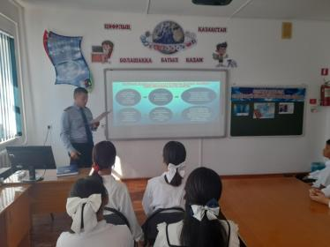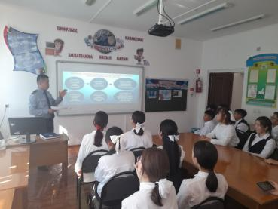
5 қыркүйек «Қазақстан халқы тілдері күні» мерекесіне орай №145 орта мектебінің 9- сынып оқушыларының арасында «Ахмет Байтұрсынұлы - қазақ тілтану ғылымының атасы» атты тәрбие сағаты өткізілді.
https://www.facebook.com/mektep.birkazan/posts/pfbid02LaFTfTvyDDFBntKS881XExKxja8HCgSvS1HMPtpug4ncGC9dfA1Q9T6vupMP6iLHl
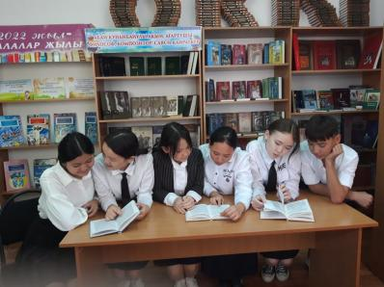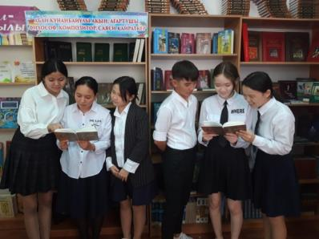

Биыл қазақтың ұлы жазушысы , ғұлама ғалым, қоғам қайраткері, филология ғылымдарының докторы, профессор, Қазақстан ғылым академиясының академигі, Қазақ КСР еңбек сіңірген ғылым қайраткері Мұхтар Әуезовтің туғанына 125 жыл.
Артына мол мұра қалдырған заңғар жазушының шығармашылығын насихаттау мақсатында бүгін 7-сынып оқушылары мектеп кітапханасында жазушының шығармаларымен танысып, әңгімелерін оқудан челлендж өткізуді жоспарлауды қолға алды.
https://www.facebook.com/mektep.birkazan/posts/pfbid033gR779BxHZhjyN8XsSk6bMKZAsWzt4Tk231oaUVwCVMqwsf2AXzjY4MkeQwsh6vJl
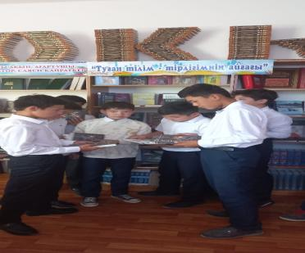
Жоғары сынып оқушылары Ұстаздар күніне орай "Дубльер күнін" өткізді.
Мақсаты: -Тұлғаның көшбасшылық қасиеттерін ашу;
- Оқушылардың көшбасшылық қасиеттерін қалыптастыру;
10 сынып оқушысы Мамырханова Ботагөз 5 сынып оқушыларына ағылшын тілі пәнінен "My home" тақырыбында дәріс өткізді.
https://www.facebook.com/mektep.birkazan/posts/pfbid02tJ1APcCLXTCvNV8zJLGdD5hcJCFr9mVRgx5DQmEBzwBDgvAwwVMc6QNeu45gppEgl

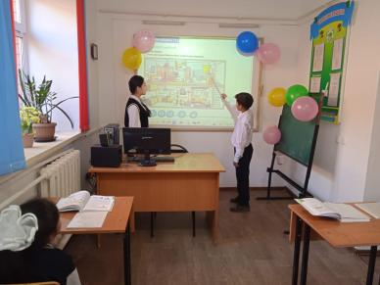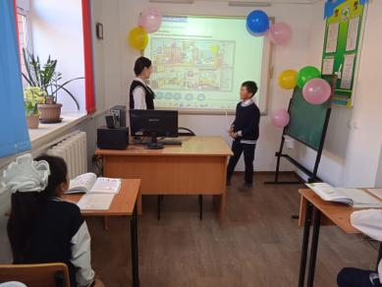
Ұстаздар күніне орай «Ұстаз –ұлы есім» тақырыбында мерекелік шара өткізілді. Мерекелік шараға А.Дайрабаева және А.Қойшыбаева сынды ардагер ұстаздарымыз қатысып, оқушыларымыздың дайындаған өнерлерін тамашалады. Айтулы шарада ҰСТАЗ сөзінің мазмұны мен қоғамдағы жоғары рөлі жайлы керемет ойлар айтылып, оқушыларымыздың әзіл жырлары мен әуелете соққан әсем әуендері көтеріңкі көңіл күй сыйлады.
Мектеп директоры Б.Қонысбайұлы ұстаздарымызды мерекелерімен құттықтай келе, бірқатар мұғалімдерді Қалалық білім бөлімінің және Облыстық кәсіподақ ұйымының құрмет грамотасымен марапаттады.
https://www.facebook.com/mektep.birkazan/posts/pfbid02Vpag415GGvHGSc9kGJz8WxchGAEX66JDHy4qJep3MWpNyz2HipYgREZg4kxgykYjl
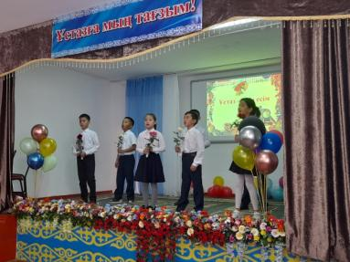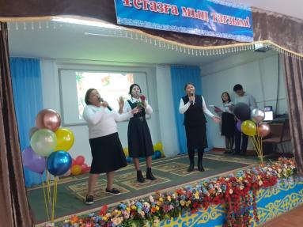
№ 145 "Бірқазан" орта мектебі өзін- өзі басқару ұйымы, "Мектеп парламенті" жобасы бойынша мектеп Президенті Ерсұлтан Әбдікер‍ бастауыш сынып оқушылары арасында жол- көлік оқиғаларының алдын- алу мақсатында "Жол апаты неден шығады?" тақырыбында дәріс -сабағын өткізді. Сабақ барысында оқушыларға жол- көлік оқиғаларының алдын-алу бағытындағы бейнероликтер көрсетіп, түсіндірме жұмыстарын көрсетті.
https://www.facebook.com/mektep.birkazan/posts/pfbid0PeUusSZKjz3xzGcC5bZKwySvPvwbAa3dTe39RK53HprmjD4RymSArzgkqKHKNQL3l
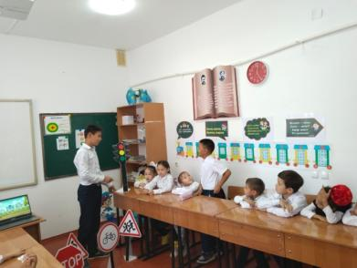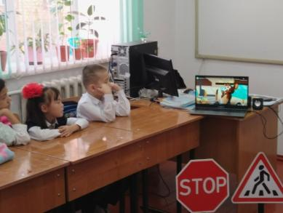
"Табиғатта қоқысқа орын жоқ!" тақырыбында бастауыш сыныптар арасында "экологиялық сағат" өткізілді. 3 топқа бөлініп, сайыс түрінде өткізілген шарада, жеткіншектер айналадағы экологиялық ахуалға мән беріп, табиғатты аялауға, қоқыс қалдықтарын тастамауға шақырды.
https://www.facebook.com/mektep.birkazan.1/posts/pfbid0nLPEHxnEC9FG2BYg3STNsgaBkrVE6dd3CoFHSco4QsMh1dkcmFv8SxenPfndniAcl
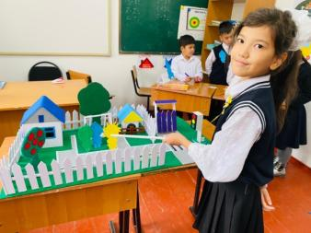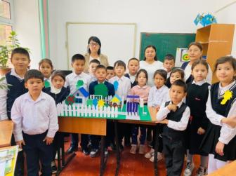
12 қазан күні 10 сынып оқушыларының ұйымдастыруымен, оқушылардың экологиялық білімдерін жетілдіру мақсатында "Eco Alem"үстелдік эко- ойыны өткізілді. Қоршаған ортаны қорғауды көздейтін ойын барысында оқушылар үлкен белсенділік танытып, өздерінің танымдарын кеңейтті.
https://www.facebook.com/mektep.birkazan/posts/pfbid0cQbiaA359KdGp7KSNqt6rtBKc5ynJhQLREXqq3XCQXwn8VzAfqvr1kTcaZCSRaGbl
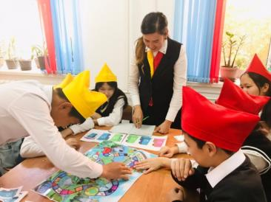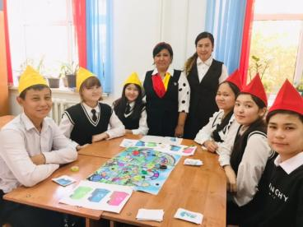
5-6 сынып оқушыларының арасында технология пәнінің мұғалімі С.Маханов "Еңбек еткен- мұратқа жеткен" тақырыбында сабақ өткізді. Еңбексүйгіштікке, ізденімпаздыққа, ұқыптылыққа тәрбиелейтін сабақ барысында оқушылар құстарға жылы ұя жасап, қамқорлық танытты.
https://www.facebook.com/mektep.birkazan/posts/pfbid0MrBnj8RezGkgK2ZT3FGeMhteocpgiC9JexEXpGAduT98hfbrCA5FuFgVWivJU81Sl
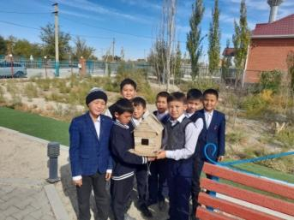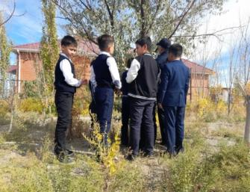
№145 "Бірқазан" орта мектебінде бастауыш сынып оқушыларымен жол қауіпсіздігін сақтау мақсатында, түсіндірме жұмыстары жүргізілді. Іс шара барысында оқушылардың сөмкелеріне жарық шағылыстырғыш (фликерлер) жапсырылды.
https://www.facebook.com/mektep.birkazan/posts/pfbid02YNZVkcjtDUxQ2ufrvC2w3LgXa4h2CtTPNrG952fF5DogMv3KdQoCSvNXeMQZSF3Ll
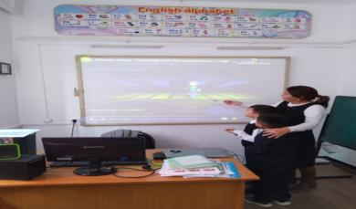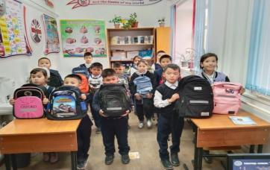
Республикалық "Бала құқығы- адам құқығы" тақырыбындағы он күндік аясында 4 сынып оқушылары қарашаның 14- де "Әр баланың құқығы бар" атты тақырыпта сурет салып , өнерлерін ортаға салды.
https://www.facebook.com/mektep.birkazan.1/posts/pfbid02xY6G8GBuctG8BWojdZpNMxf8NhAVSvGw5VbSbguHRvdtTgYHDqGxXW9SBqfc1myBl
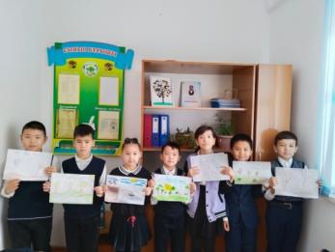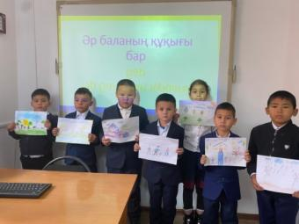
20 қараша Халықаралық балалар құқығын қорғау күніне арнап, № 145 "Бірқазан" орта мектебінің 2,3 сынып оқушылары "Әр баланың құқығы бар" тақырыбында сурет салып, осы тақырыпта кең көлемді мағлұматтар алды.
https://www.facebook.com/mektep.birkazan.1/posts/pfbid06MeHHd3Mqp7u6gwap3t1M4hbSaRraHfND9PgXfBHK34fJMaMHTEdR6M9wg6wHQZzl
Республикалық "Бала құқығы- адам құқығы" атты онкүндік аясында № 145 "Бірқазан" орта мектебінде 6-7 сынып оқушылары "Құқығым бар" тақырыбында эссе жазды.
https://www.facebook.com/mektep.birkazan.1/posts/pfbid0xMAuKDccDMCmkd9KL9Q6LwyYpQXGWsMu4SskMb8myNGeM8gCWPR3R1JDXgCkTrC7l
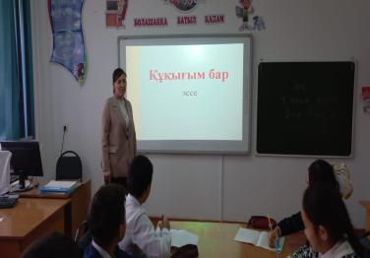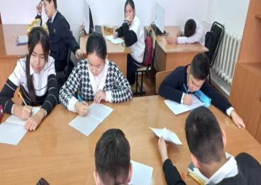

"Қатыгездік және зорлық- зомбылықсыз балалық шақ" ақпараттық науқаны аясында 7 сынып оқушылары арасында 14.11.2022 жылы "Бала зорлығы- қоғам қасіреті" тақырыбында тәрбие сағаты өткізілді. Жеткіншектер қоғамдағы жасөспірімдерге қатысты жасалынып жатырған қатыгездіктер жайлы ой қозғап, пікірлерін айтты.
https://www.facebook.com/mektep.birkazan.1/posts/pfbid02QH6yvA4znvDKiTNprZ8nevbE7Z1kw8f2CEDwgnDPvL2H1ay1KhiaiFrMpT9Uq32Xl
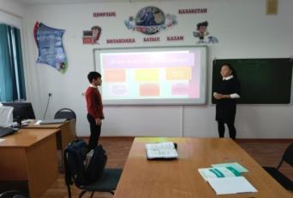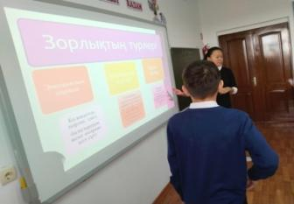
Қазіргі таңда балаларға қатысты әлемде орын алып отырған қатігездік пен зорлық зомбылықты болдырмау, алдын - алуға байланысты №145 "Бірқазан" орта мектебінде 5,6 сыныптар арасында сыныптан тыс тәрбие сағаты өткізілді.
https://www.facebook.com/mektep.birkazan.1/posts/pfbid021T3Jo1fRErqv9umdW4tCJveaYhAnoWCfRq8gdji6Rh9AWcQr4AzUcVB9deNfteh2l
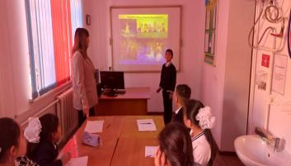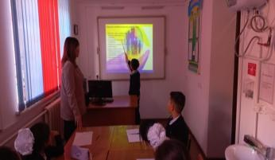
2022 жылғы 8-20 қараша аралығындағы "Қатыгездіксіз және зорлық- зомбылықсыз балалық шақ" ақпараттық науқаны аясында № 145 "Бірқазан" орта мектебінің 8-9-10 оқушыларынан құралған мектепішілік "Жас тұлпар" дебат клубының мүшелері "Аргументтер және дәлелдер" тақырыбында пікірталасқа түсті. Қоғамдағы жасөспірімдерге қарсы бағытталған қатыгездік, зорлық- зомбылық төңірегінде өрбіген "Ақиқат" және "Самрұқ" топтарының аргументтерімен дәлелдері көпшіліктің көңілінен шықты.
https://www.facebook.com/mektep.birkazan.1/posts/pfbid02aj159nyjE4wsJxnkANwActExqZwRp7WGYswwZJcUni1N36CuJbePtoHXti2dMavEl
20 қараша Халықаралық балаларды қорғау күніне арналған «Бала құқығы –адам құқығы» тақырыбындағы іс- шаралар жоспары аясында 8,9,10-сынып оқушыларының арасындағы көп балалы ата-аналардың қатысуымен “Бақытты ана-бақытты бала-бақытты ел” тақырыбында кездесу жиыны өткізілді. Жиын екі кезеңнен тұрды. Бірінші кезеңде ата-аналарға түрлі жағдаяттар ұсынылып, өзара пікірталас болды. Екінші кезеңде қатысушы ата-аналар сұрақтар қойып, жауап алды.
Кездесу барысында ата-аналар өз балалары жайлы пікір алмасып, отбасы құндылықтарына тоқталып өтті.
https://www.facebook.com/mektep.birkazan/posts/pfbid02Y13fLh4HKtAxfzKXVwsyijgMoG3XDxCZzstvxYon93quaUjCXprq2r7QZeg7CMqgl
Қазақстан Республикасы Мемлекеттік Рәміздеріне 30 жыл толуы және Ұлттық мерке Республика күніне "Mangilik el jastary" қоғамдық қорының ұйымдастыруымен өткізілген "ULT.TIMES" Tik-tok жобасының "Туған жерге сүйспеншілік" тақырыбы бойынша № 145 "Бірқазан" орта мектебі, өзін- өзі басқару ұйымының мүшелерінен құрылған топ жүлделі І - орынды жеңіп алды.
https://www.facebook.com/mektep.birkazan/posts/pfbid02ENqhixNsdL4Qy6soigjY6q7bJQUvsXzC6fCMeSJRSZ3zvp191XZ19dtKzuusNKbfl
Республикалық "Зорлық- зомбылыққа қарсы 16 күн" ақпараттық науқанына байланысты № 145 "Бірқазан" орта мектебінің іс шаралар жоспарына сәйкес бастауыш сыныптар арасында "Отбасым аман болсыншы" тақырыбында суреттер салу сайысы өткізілді. Оқушыларға отбасы құндылығы, ата-ананың, отбасының қадірі жайлы, адамгершілік жайлы мағлұматтар берілді.
https://www.facebook.com/mektep.birkazan/posts/pfbid046zRBBoa2xzFamZVAvheTjtuSRKT1nAaWQc8GpmkFyKw9wfyuVj42mhhptxbfWSgl
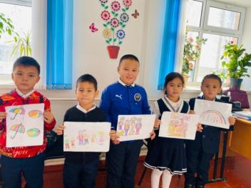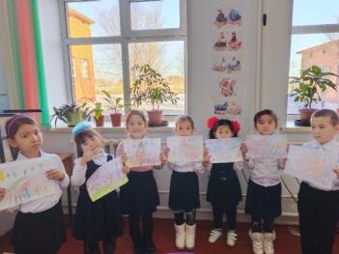

Республикалық "Зорлық- зомбылыққа қарсы 16 күн" ақпараттық науқаны аясында № 145 "Бірқазан" орта мектебінде "Мектеп- қатыгездікпен зорық- зомбылықтан азат аумақ" тақырыбында мектепішілік ата-аналар жиналысы өткізілді. Жиналыс барысында ата-аналарға жасөспірімдерге қатысты заңнамаға құқықтарын қорғау үшін енгізілген өзгерістер, қоғамдағы сыбайлас жемқорлықтың алдан алу, есірткі заттарын тұтынудың денсаулыққа зияны, жалпы адамның құқықтары мен бостандықтары жайлы және ата-анамен баланың арасындағы байланыс, отбасы құндылықтары жайлы айтылды.
https://www.facebook.com/mektep.birkazan/posts/pfbid02sSe8oEhJk8qtVe29MQpSDciqZbGwuhAEvJyUMar3MHCvSUo2wHri3GxgRkJGRZnRl
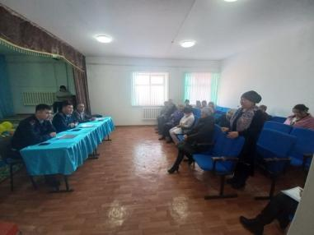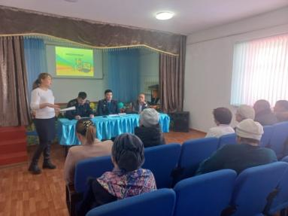
9 желтоқсан- Халықаралық сыбайлас жемқорлықпен күрес күніне орай, № 145 Бірқазан" орта мектебінде 5-6-7 сыныптар арасында "Адалдық -ар ісі" тақырыбында мектеп директорының тәрбие істері жөніндегі орынбасары Ғ.Ахметов түсіндірме жұмыстарын жүргізіп, оқушылардан кері байланыс алды. Өскелең ұрпақтың бойына сыбайлас жемқорлыққа қарсы мәдениетті қалыптастыру бағытындағы іс шара барысында оқушылар өз ойларын ортаға салды.
https://www.facebook.com/mektep.birkazan/posts/pfbid031ChKLRxYZBHhDkRtQM3HkEN2jVE4vQb48xeiPSVGD37YPrgn5XJVFgMes4V7b3cJl
Рухани адамгершілік және азаматтық- патриоттық тәрбиелеу контекстнде сыбайлас жемқорлыққа қарсы мәдениетті мектеп ортасында қалыптастыру бағдарламасын іске асыру мақсатында «Адалдықтың алты жолы» тақырыбында тәрбие сағаттары өткізілді.
Барлық қатысушылар саны: 19

https://www.facebook.com/mektep.birkazan.1/posts/pfbid02whNzUkpX1UpWB1aGTrT9LsSb3XREyCjYpTDe9z7saSzGS8F9vxgfaKsCsN1Xr9tAl
https://www.facebook.com/mektep.birkazan.1/posts/pfbid02u9qWJxAznRFeGfBaSzYkmyCWCtaDrBKi8M5geox4sXPJtnUeBqghAwPYsQShceKBl
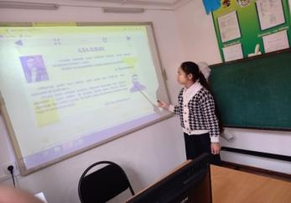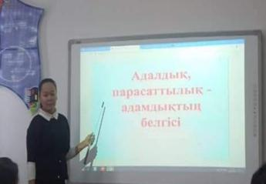
№ 145 "Бірқазан" орта мектебінің бастауыш сыныптары арасында адамгершілікке, үлкенге ізет көрсету, кішіпейілділікке тәрбиелейтін "Ғибрат сағаты" тақырыбында сыныптан тыс сабақтар ұйымдастырылды. Шара барасында, оқушыларға танымдық , ғибраттарға толы мультфильмдер көрсетіліп, түсіндірме жұмыстары жүргізілді.
https://www.facebook.com/mektep.birkazan/posts/pfbid02tQtEwcPErVUfmFbuYoyktmApNCjozNcvXAz8N3voE8HmPGoTY2rudQ4YHNKrusMrl
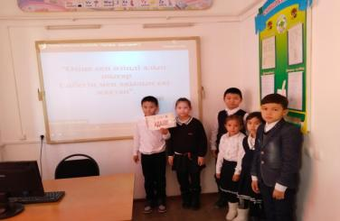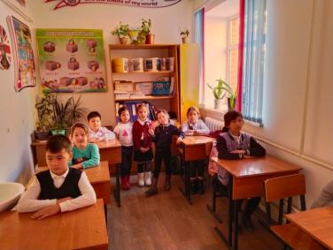
7 желтоқсан, 2022 жылы № 145 "Бірқазан" орта мектебінің жоғары сынып оқушыларымен "Ұлағат болсын ұлыма, ғибрат болсын қызыма" атты сыныптан тыс сабақ өткізілді.
"Болмашы деп оқығанға ертегідей сезілер,қадірін түсінгенге қазына боп төгілер" дегендей, адамға ой салатын, ғибрат беретін нақыл сөздер, адамгершілікке тәрбиелейтін бейнероликтер көрсетіліп, топтық жұмыстар жүргізілді. Кері байланыс жасалынды.
https://www.facebook.com/mektep.birkazan/posts/pfbid0hPtyd2L4PsuSUj2RkQMdvMZN617EaHGFSvP5xG54xCu2Pck1KFKPkTm29oLsmJHil
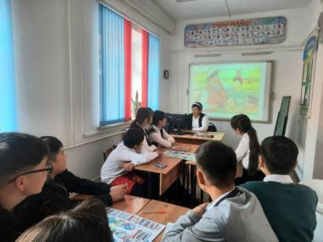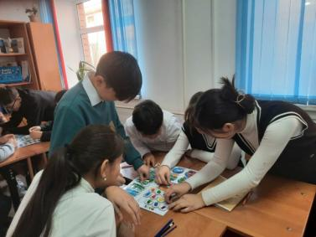
9 желтоқсан- Халықаралық сыбайлас жемқорлыққа қарсы күрес күніне орай бастауыш сыныптарда "Адалдық- адамгершілік" тақырыбында тәрбие сағаты өткізілді. Досқа, туған жерге деген адалдықты дәріптейтін сыныптан тыс шарада оқушылар өз ойларын жеткізіп, білімдерін шыңдады.
https://www.facebook.com/mektep.birkazan/posts/pfbid0u7wxM34fMRrAm8cGfu4vqTjtwd7FDwPjVA3y2XhC66p4PfiGz8UGtYpwAoJ3i71zl
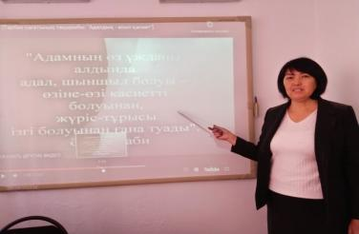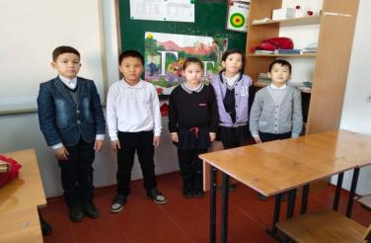
6 желтоқсан- Тәуелсіздік күніне орай № 145 "Бірқазан" орта мектебінің 1 сынып оқушылары "Тәуелсіздік- тұғырым !" атты тәрбие сағаттарын өткізді. Тәуелсіздік ұғымын түсіндіріп, жыр-тақпақтарын оқыды.
https://www.facebook.com/mektep.birkazan/posts/pfbid0ScpHNVAnYurCysnATnBYkSwWQoAVU3ZhFwbuX2FY91RtzKqQLPJMxdWwHVXZSxEel
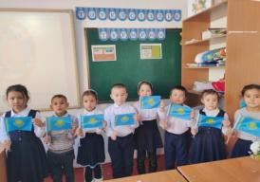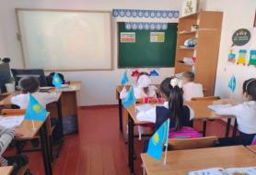
Қазақстан Республикасының Тәуелсіздік күніне орай № 145 "Бірқазан" орта мектебі орыс тілі пәнінің мұғалімі Қойшыбаева Айдана "Моя Родина- Казахстан" тақырыбында ашық сабақ өткізді. Оқушылар Тәуелсіздік туралы ойларын орыс тілінде жеткізе білді.
https://www.facebook.com/mektep.birkazan/posts/pfbid02zGXZTucL5hRNwBP21Xe23U7mw9iJuZQ8hCmjPwP5z84gvo7XhxtZofFQBnyruAL4l
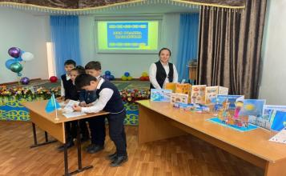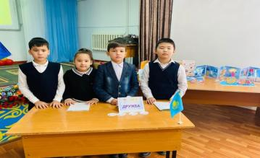
13 желтоқсан күні Қызылорда қаласы #145 "Бірқазан" орта мектебінде 8,9,10-сынып оқушыларының арасында “Сыбайлас жемқорлық- қоғамның өзекті мәселесі” тақырыбында тәрбие сағаты өткізілді.
Тәрбие сағат барысында сыбайлас жемқорлықтың себебі мен салдары, зияны мен проблемалары туралы ақпараттар оқушыларға ұсынылды
https://www.facebook.com/mektep.birkazan/posts/pfbid0yRvw2BHtEDM7KQd9keoxB4hUQcEEP3dhDHSb8ttoiiCEU9cGaaBYFPdkvppvqygDl
№ 145 "Бірқазан"орта мектебінде 14 желтоқсан күні «Сыбайлас жемқорлықпен күресу- баршамыздың міндетіміз» тақырыбында 9 желтоқсан Халықаралық сыбайлас жемқорлыққа қарсы күрес күніне орай мектеп қызметкерлерімен жиналыс болып өтті. Сыбайлас жемқорлықтың алдын -алу оны болдырмау мақсатында мектебімізде көптеген іс-шаралар жоспарланып, жүзеге асырылуда. Шара барысында мектеп директоры Б.Утегенов ұжымға құқықтық түсіндірме жұмысын жүргізіп,мектеп директорының тәрбие ісі жөніндегі орынбасары Ғ.Ахметов баяндама жасап, бейнероликтер мен тақырыптық слайдтар арқылы ақпараттық түсініктемлер берді.
https://www.facebook.com/mektep.birkazan/posts/pfbid02iubGYYUvSfQ7TLcrxjyikmc5eXZL5SV1T2NrrX6kS17HXFJKtFuGx1zKFTtn6zDVl
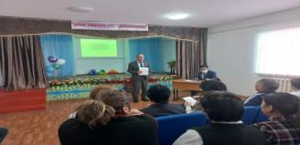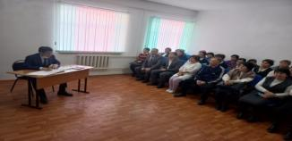
15 желтоқсан күні Қызылорда қаласы №145 орта мектебінде 8,9,10-сынып оқушыларының арасында “Тәуелсіздік-тірегім, Қазақстан-жүрегім” тақырыбында тәрбие сағаты өткізілді. Тәрбие сағат барысында
Қазақстанның егемендік алу жылдарындағы қиындықтар мен тәуелсіздік жолында күрескен батыр тұлғалар туралы ақпараттар берілді
https://www.facebook.com/mektep.birkazan/posts/pfbid0ERgRiDG5MeZwnvwBtT5sfDPBPDKEhWkfLevbjP1iVsSKHgG5tUqgA78nLPayXgVal

№ 145 "Бірқазан" орта мектебінде "16 желтоқсан - Тәуелсіздік күні" тақырыбындағы іс-шара негізінде мектеп кітапханасында 15 желтоқсан күні "Тәуелсіздік баға жетпес байлығым" атты кітап көрмесі өткізілді.
https://www.facebook.com/mektep.birkazan/posts/pfbid09SpWC9zBpbbgEnREbpP3oRivF6RC3dCL5aHFEYC61vjpeauB7tXmVnGt8xWu5s54l
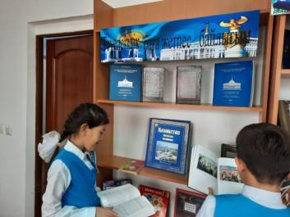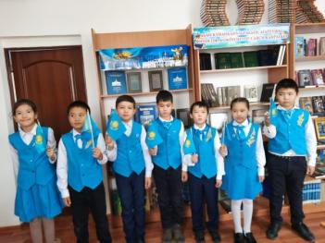

Қазақ халқының аяулы азаматы,Ұлт зиялысы, Алаш қайраткері, ақын М.Жұмабаевтың туғанына - 130 жыл толуына орай № 145 "Бірқазан" орта мектебінде жоғары сынып оқушылары арасында тәрбие сағаты өткізілді.
https://www.facebook.com/mektep.birkazan/posts/pfbid023Ctvg4FovyrE3GFZY4SYCswujLkijMUqNBfoUWKbbWcXorzfFz6foG2vxy1wiLs1l

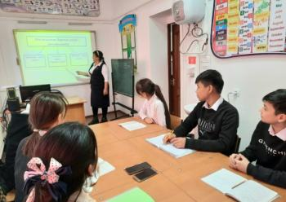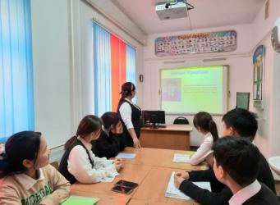

№ 145 "Бірқазан" орта мектебінің 8,9 оқушылары арасында Мысыр елінің сұлтаны болған Сұлтан Бейбарыстың 800 жылдық мерейтойына арналған тәрбие сағаты өткізілді. Іс-шара барысында оқушылар сұлтан туралы деректер жинап, өмір жолына тереңдеп үңіле білді.
https://www.facebook.com/mektep.birkazan/posts/pfbid0T7kqpCB4ZyehRFu9wzYNA6nA2ZrBViMPBThp3oVtUS8KYb19hwGrGjzFBiEjuR5dl
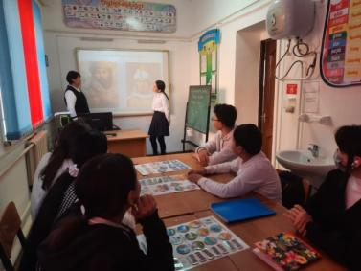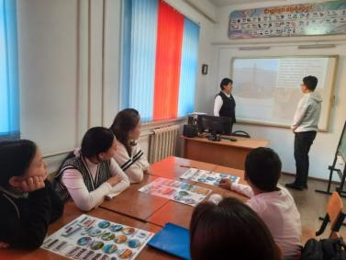

5-6 сынып оқушылары арасында орта ғасырларда ислам әлемін крест шабуылынан және моңғол шапқынышылығынан құтқарған өркениеттің көне ошағы болған , Перғауындар елі- Мысырды билеген даңқты жерлесіміз Сұлтан Бейбарыстың 800 жылдық мерейтойына байланысты тәрбие сағаты өткізілді.
https://www.facebook.com/mektep.birkazan/posts/pfbid0cs2bDCgXoo2CgfFMiJCbqodfiMpHASiUm1oT4GDv8TB9X4qWqNfXquK6mnCYyMWxl
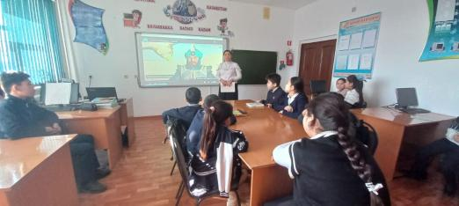

№ 145 "Бірқазан" орта мектебінің жоғары сынып оқушыларының арасында есірткінің жасөспірім ағзасына зияндылығы, құқықтық салдары және есірткі курьері ретінде тартудың тәсілдері туралы ОПД ЕҚҚІББ -нің дайындаған бейнедәрісі көрсетіліп, түсіндірме- ақпараттық жұмыстары жүргізілді.
https://www.facebook.com/mektep.birkazan/posts/pfbid0knoWpS7iF4vz59x3dTPMdzvodcN3FgQD6UDVB4SnPsiNLTXyUDCbA8o8mm821gofl
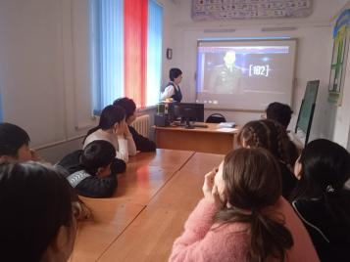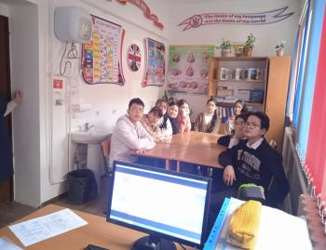

Мемлекет және қоғам қайраткері, журналист, Сыр бойының біртуар азаматы Темірбек Қараұлы Жүргеновтың 125 жылдық мерейтойына байланысты
№ 145 "Бірқазан" орта мектебінің 5-6 сынып оқушылары арасында "Сыр бойының саңлағы" атты тәрбие сағаты өткізілді.
https://www.facebook.com/mektep.birkazan/posts/pfbid0aB5NZnvN6cNg5FG3C8iKaxdBfinoDqu3RqYZH9ooV2Dmta5S32jj22kvtiAEaxHdl
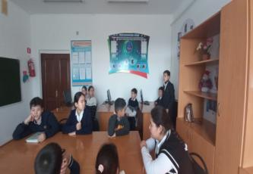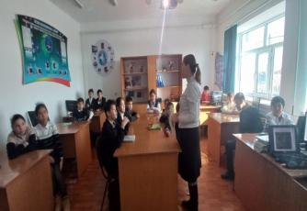

№ 145 "Бірқазан" орта мектебінің кітапханасында еліміздегі мәдениет, әдебиет, өнер саласының талантты ұйымдастырушыларының бірі, республиканың көрнекті мемлекет және қоғам қайраткері Т.Жүргеновтың 125 жылдығына орай, сыр саңлағының бай мұрасын жан -жақты насихаттау мақсатында кітап бұрышы ұйымдастырылды.
https://www.facebook.com/mektep.birkazan/posts/pfbid02urktwG29qhqBhYwGZ4Cuix3s199v9NEa8rt2sTXSeDPvyLufni6yYycPNpJVUdXEl
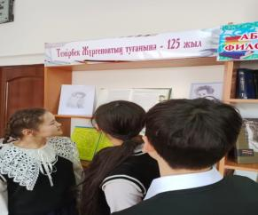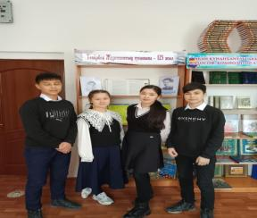
7-11 сынып оқушыларының арасында құқық бұзушылықты болдырмау, суицидтің, зорлық- зомбылықтың және буллингтің алдын алу мақсатында "Қызылорда жастар денсаулығы орталығының" психолог маманы Әбсамат Еркебұланның қатысуымен кездесу өткізілді. Кездесу барысында оқушыларға арнайы бейнероликтер көрсетіліп, түрлі тренингтер өткізілді, сұрақ- жауаптар қойылып, кері байланыс жүргізілді.
https://www.facebook.com/mektep.birkazan/posts/pfbid0ao7gKud6JP6AmnMNsBwVXZUHY2x6wJkweYf6mWj9vU5rM14exCJEMgc9QrtY1SsTl
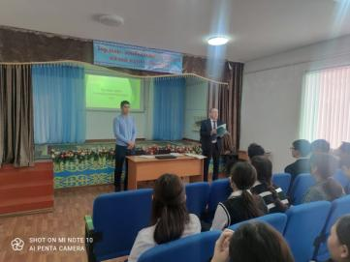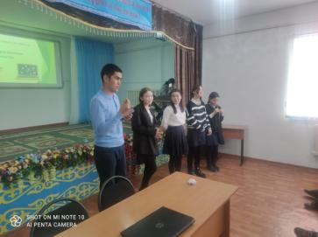
Кеңес әскерлерінің Ауғанстан жерінен шығарылғанына 34 жыл толуына орай № 145 "Бірқазан" орта мектебінің 3-4 сынып оқушылары арасында Отансүйгіштікке тәрбиелеу мақсатында тәрбие сағаттары өткізілді.
https://www.facebook.com/mektep.birkazan/posts/pfbid02k7NpA3kufxmN2fr4DT3upr5jJGZ4sUVoUQir7xpkyqV2J8YDw4PfreAbDcsmruQRl
Құндылыққа негізделген білім беру аясында бастауыш сыныптар арасында "Ынтымақтастық түбі- игілік" тақырыбында тәрбие сағаттары өткізілді. Достыққа, ынтымаққа және бірлікке шақыратын тәрбие сағатында оқушылар белсенділік танытты.
https://www.facebook.com/mektep.birkazan/posts/pfbid02M3fLkLNQEVMG5UXtF3kiyvSbhDvFwmVRS1WDhWStYLbngeZWHbPesNtxkRHEXKYil
5-6 сыныптар арасында "Адалдық- ардың ісі" тақырыбында сынып сағаты ұйымдастырылды. Адалдыққа, әділдікке және адамгершілікке тәрбиелейтін шара барасында оқушылар пікір алмасып, өз ойларын жеткізіп, кері байланыс жасады.
https://www.facebook.com/mektep.birkazan/posts/pfbid0GUiiQMZX7nVd2EKt6r3ECta5x7VgchHHsNDs5M2nFNjSwz9T4zBxrUpLy1t3e7D5l
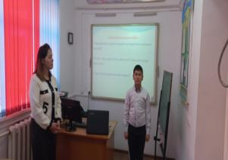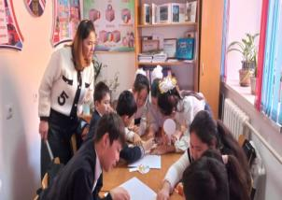

7 сынып оқушылары адалдық пен шындықтың адами қарым- қатынастағы мәнін түсінідіру мақсатында подкаст ұйымдастырып, wats app әлеуметтік желісі арқылы замандастарына насихат жұмыстарын жүргізді.
https://www.facebook.com/mektep.birkazan/posts/pfbid0BjwsqD1TW4C8uu3YorVxK87pAxpzWwnRE23r36iqYpJfdorWumASWogyFqh6XEJQl
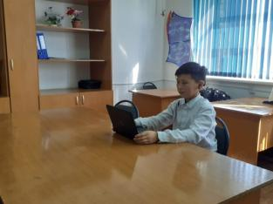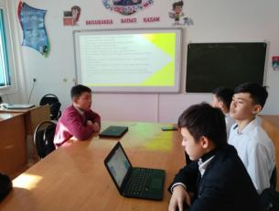

15 ақпан, 2023 жылы № 145 "Бірқазан" орта мектебінде ата- аналарға арналған жиналыс болып өтті. "Синтетикалық есірткінің таралуы және дәріханалақ нашақорлық проблемалары туралы" бейнедәріс көрсетіліп, полиция органымен әзірленген жадынамалар таратылды.
https://www.facebook.com/mektep.birkazan/posts/pfbid0C5pg4rjLd9itjzu5CcotkgfCNaLUDapX6pd9DGR6u5v8QTgGrHPgFgd9MxdbnSwcl
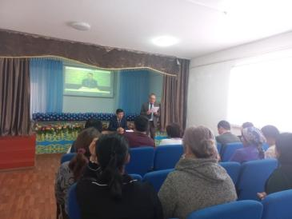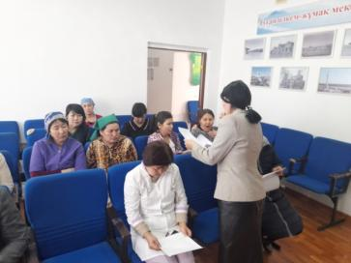
9- сынып оқушыларының арасында «Адалдық дүкені – тәрбие мекені» атты іс- шара өткізілді.
«Адалдық дүкенінде» оқушылар өздеріне қажетті заттарды алып, алынған тауар үшін ақшаны кассалық жәшікке қалдырып, есеп айырысатын болады. Яғни, дүкенде сатушы жоқ, затты сатып алушылар өздеріне-өздері қызмет көрсетеді. Сауда орнының басты ерекшелігі де осында.
https://www.facebook.com/mektep.birkazan/posts/pfbid02TPbGHbMKb3bJUBhdXnJJHLtPGS9T6ymW3ekFuFrUNa75mv6J88VSBKRsAMyQMd7Vl
№ 145 "Бірқазан" орта мектебінің 1-4 сынып оқушылары "Адамгершілік алғыс айтудан басталады" атты тәрбие сағатын өткізді.
https://www.facebook.com/mektep.birkazan/posts/pfbid0cKaLxqKSSViCoHjVRVf8EpxaWT1Mg81vkbcBAv2Tte64quhFiwtdbQpw5d1hsXXDl
https://www.facebook.com/mektep.birkazan/posts/pfbid0JXkxE2amCkHgd2AzWnb77h696knqH4MY6XzxiQNBMGuLu2uW7dCsa8vtwsKX12FHl
8 наурыз - "Халықаралық аналар күніне" орай № 145 "Бірқазан" орта мектебінің бастауыш сыныптары арасында "Сыйынар ем ана деген тәңірге.." тақырыбында мерекелік концерттік бағдарлама өткізілді.
https://www.facebook.com/mektep.birkazan/posts/pfbid02ZAeYjNsspvs2KQeHqAPZJFnmeM7byXyhrz6XpAZ5Wjh6APLmkyjfqHFFC21V4QL1l
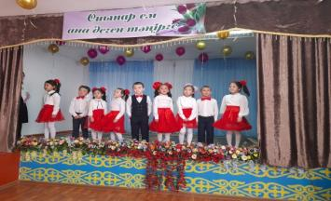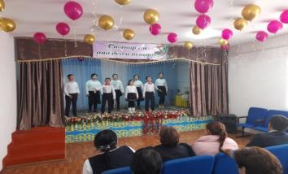
№ 145 "Бірқазан" орта мектебінің бастауыш сынып оқушылары "Наурыз мейрамы" ұғымының пайда болуы, тарихы және мейрам күнгі өткізілетін түрлі мәдени шараларды сахналап, өз өнерлерін көрсетті.
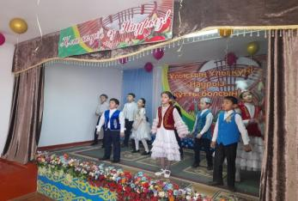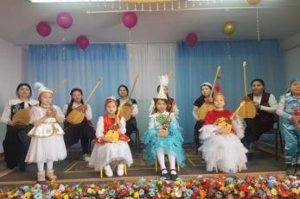
Педагог- психологы Ә.Қоңырбаеваның жетекшілігімен "Кәмелетке толмағандар арасында суицид, буллинг,құқық бұзушылық, зорлық- зомбылық пен ерте жүктіліктің алдын алу бойынша" жоғары сыныптың қыз балаларымен "Қызым саған айтам" тақырыбында тренинг, пікіралмасу өткізілді.
https://www.facebook.com/mektep.birkazan/posts/pfbid035TQF6FuRjuzvMMrbwS9i97j4Q75WtRVHhD24GnE11hqU3SHXPpQPqieHUH8ZxNCel
Қызылорда облысының 85 жылдығына орай мектеп кітапханасында "Мектеп парламенті" жобасы мүшелерінің ұйымдастыруымен "Тарихтан тағылым" атты кітап көрмесі өткізілді. Сыр өңірінің тарихы, әлеуметтік- экономикасы жайлы сыр шертетін басылымдар мен кітаптар көпшіліктің назарына ұсынылды.
https://www.facebook.com/mektep.birkazan/posts/pfbid02K1PSc5daebbZ4QyGHt8u9TPKsVHxp7wNyybk6znswPiECqjNooWUav6dfoHvQT6zl
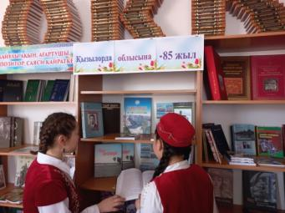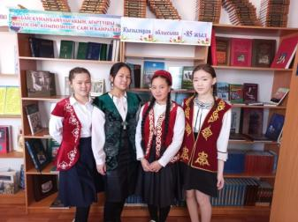
Ұлыстың Ұлы күні- Наурыз мерекесіне орай оқушылар арасында "Ұлттық спорт- ұлт саулығы" тақырыбында ата- бабамыздан келе жатырған ұлттық спорт түрлерінен жарыстар өткізілді.
https://www.facebook.com/mektep.birkazan/posts/pfbid0ULR4VKVFDtt3GPMwmx42Qzk1mUy2uSU9C7LUtvFSMnPUN96RvA7qGCCJUuHpyEFbl
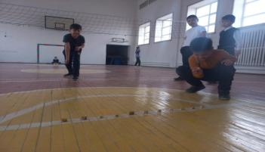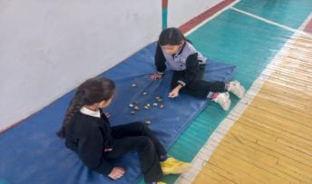

"Оқуға құштар мектеп жобасы" аясында каникул күндері білім алушының кітап оқуы "Мен оқыған бір кітап" тақырыбында онлайн форматта ұйымдастырылды. Оқушылар жоба жетекшісі мен кітапханашы апайларына өздері оқыған кітаптың мазмұнын, қызықты тұстарын баяндады.
https://www.facebook.com/mektep.birkazan/posts/pfbid0fq9GWc9LvMeNZmgAQ62bEp87brkB5cJCeVxG4AtqXLqQF7jEmojS8HLV1ftkfzLal
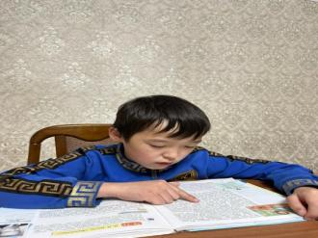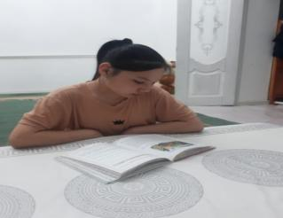

Жасөспірімдер арасында құқық бұзушылық, қылмыс, топтық төбелес, суицид, ерте жүктілік, әлімжеттік, буллинг, кибербуллинг, зорлық-зомбылық және сыбайлас жемқорлықтың алдын алу бойынша құқық қорғау органдарымен бірлескен кешенді іс-шаралар барысында № 145 "Бірқазан" орта мектебінде 7-11 сынып оқушылары мен сынып жетекшілерінің , мектеп әкімшілігі және Қызылорда ҚІІБ–нің Белкөл ауылдық округінің № 017 учаскелік полиция пунктінің полиция капитаны Б.Ақжігітовтің қатысуымен құқықтық түсіндірме кездесу жиналысы өткізілді.
https://www.facebook.com/mektep.birkazan/posts/pfbid0ZRB2gKWxtmSQsmA73FoaWRnyhAFhFLtUups1H1d3uPDZXgMukTDvzWYuDHZPUxYbl
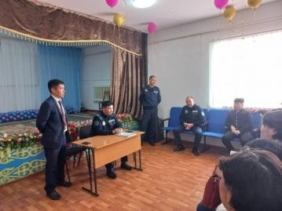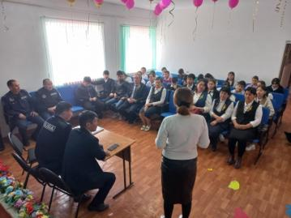
05.04.2023 жылы "Авариялық жағдайлар және оқыс оқиғалар" бойынша жаттығулар өткізілді. Жаттығу бойынша барлық оқушылар мен қызметкерлер қауіпсіз жерлерге көшіріліп, жаттығу өз мақсатына жетті.
https://www.facebook.com/mektep.birkazan/posts/pfbid047D5wbK7taJAgf2HYnZF3EiJmoDH5hAoV96JZQVBKHYZNV8FC81w4AVgexLi7Znnl
7-11 сынып оқушылары, олардың заңды өкілдері, яғни ата аналарымен кеңейтілген мектепішілік жиналыс өткізілді. Өкінішке орай, соңғы кезде өңірімзіде кәмелетке толмағандар арасында орын алған құқық бұзушылықтар,буллинг ,кибербуллинг, топтық төбелестердің және түнгі мезгілде заңды өкілінсіз жүру жағдайлары орын алуда. Сондықтан бүгінгі жиынның басты мақсаты – кәмелетке толмағандар арасындағы құқық бұзушылық пен қылмысты болдырмау және оның алдын алу жөнінде профилиактикалық шаралар қабылдау болып табылады. Сонымен бірге жиында жол- көлік,өрт, су және т.б.балалар қауіпсіздігі қозғалды. Жиын қонақтары: Белкөл кентінің әкімі- Ж.Сәду, Қызылорда ҚІІБ–нің Белкөл ауылдық округінің № 017 учаскелік полиция пунктінің полиция капитаны Б.Ақжігітов .
https://www.facebook.com/mektep.birkazan/posts/pfbid024u5PFVQJNiREUvX4YuJVyPCnwus6gdkD1qzRvpU9noPqu81KvnRyc6cjWs83E6Vel
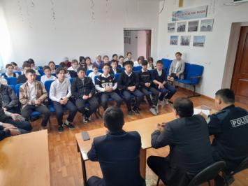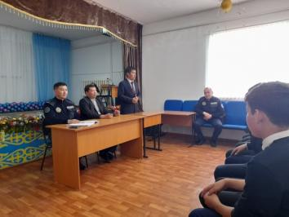
#145 "Бірқазан" орта мектебінде жасөспірімдердің түнгі мезгілде заңды өкілдерінсіз беймезгіл жүруінің, құқық бұзушылықтың алдын- алу мақсатында түнгі рейдтер жалғасуда
https://www.facebook.com/mektep.birkazan/posts/pfbid07GgYVJubPhFBrpqqjHqL7tMepE3yeCghvKrhhAfzWuuwoKep48Uw7vafBjr8hRiHl
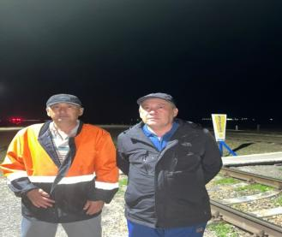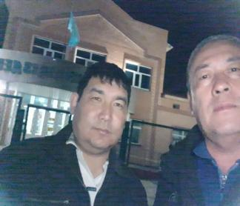
Балалардың қауіпсіздігін сақтау, алдын алуға байланысты #145 "Бірқазан" орта мектебінің бастауыш сынып оқушылары арасында "Қауіпсіз терезе" тақырыбында бейнероликтер көрсетіліп, түсіндірме жұмыстары жүргізілді.
https://www.facebook.com/mektep.birkazan/posts/pfbid02zTtKGz6tdaAwhUqmZCZR6Y9cqzPguz179PuM7zTRHgJAGpj2C9p4GJRW29RERNz2l
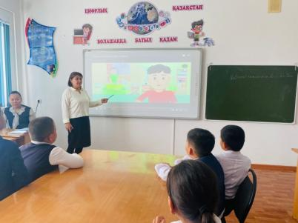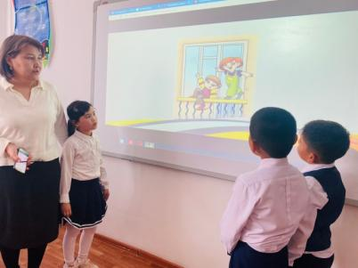
№ 145 "Бірқазан" орта мектебінде 6 сынып оқушылары арасында 12 сәуір- ғарышкерлер күніне орай "Байқоңыр ғарыш есігі" тақырыбында тәрбие сағатын өткізді.
https://www.facebook.com/mektep.birkazan/posts/pfbid0341kERn8xmWdfuKPgfQWabn8sdATizGnPhngPL2BLMd79dZZGWcPHbRPywfBeGW97l
17-21 сәуір аралығында "Бастауышым- бастамам, білім жолын бастаған" тақырыбында бастауыш сынып апталығы.
Мақсаты: жаңартылған білім беру мазмұны аясында оқушылардың сауаттылығын арттыру, сабақта алған білімдерін дамыту. Сыныптан тыс жұмыстарда белсенділігін көрсету.
https://www.facebook.com/mektep.birkazan/posts/pfbid02xFZeUrHhoMjcrMw21EGAtRVCCFWF2UT47Ckf66ADbj17pGQGCgRKvy2qJHQxJK3ol
"Бастауышым- бастамам, білім жолын бастаған" тақырыбындағы апталық барысында 3-4 сыныптар арасында эстафеталық сайыс өткізілді.
https://www.facebook.com/mektep.birkazan/posts/pfbid0ThwSddQX9TqGBDawjuqpA62S9wwp4LDS984YpZsgngiSup2u3UgoPrB2PFkTBx8zl
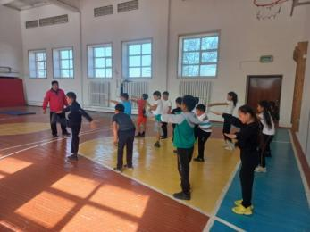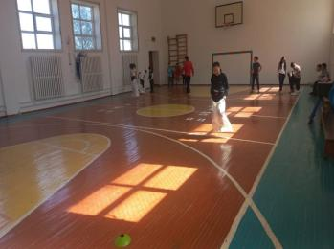
"Есірткісіз аймақ" жобасы аясында 9-10 сыныптар арасында "Есірткісіз өмір" тақырыбында сынып сағаты өткізілді. Мақсаты: Жасөспірімдерді салауатты өмірге, есірткісіз қоғамға тәрбиелеу.
https://www.facebook.com/mektep.birkazan/posts/pfbid0aXpsJJKYV7psx4WgeuQue9kBnf15TCixTU7DaHEKfFQgcyV6DoHfpf58mj4veRoVl
Адам саудасына, оның ішінде балаларды сатуға қарсы іс -қимыл жасауға бағытталған ақпараттық- насихат, түсіндірме шараларын тұрғындар арасында ұйымдастыру және кәмелетке толмағандардың еңбегін пайдаланудың алдын- алу мақсатында № 145 "Бірқазан" орта мектебінің жұмысшы тобы тұрғындарға, "Батыс Еуропа- Батыс Қытай" автомагистралінде орналасқан бірнеше нысандарды аралап, жадынамалар таратылып,түсіндірме жұмыстарын жүргізді.
https://www.facebook.com/mektep.birkazan/posts/pfbid02MuF5yafBYvpu2UNi7pa1MBXovs5MB4Z2EPGYfnFydSjq2uBgaRHJnAnhWaEs8okrl
Бүгін мектебімізде жоғары сынып оқушылары "Туған жерге тағзым" жобасы және Қызылорда облысының 85 жылдығына орай, ауылымыздың тумасы, жергілікті журналист, өлкетанушы Сағат Жүсіппен кездесу өткізді. Кездесу барысында жерлесіміз Қызылорда облысының және Бірқазан ауылының арғы- бергі тарихына тоқталып, жазған ебектері жайлы айтып өтті. Жасөспірімдер аталарына ауыл, өлке тарихы жайлы сұрақтар қойып, жауаптарын алды.
https://www.facebook.com/mektep.birkazan/posts/pfbid0w3ZX1Q3Rz45N1iwG9h8hVqQR8R7PmLcA28xPyNrEW4GYVyuLeNYBWJ4s6tCn7pAbl
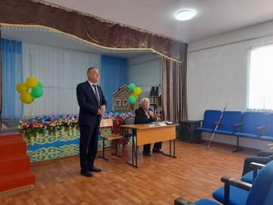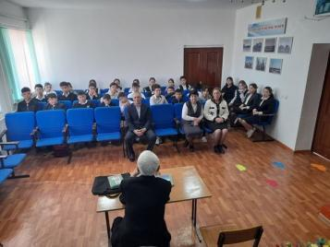
1 мамыр – Қазақстан халқының бірлігі күні мерекесін ұйымдастыру және атап өту бойынша жоспарына сәйкес, № 145 "Бірқазан" орта мектеп 1 сынып оқушылары "Ынтымақты елдің ырысы мол" тақырыбында сынып сағатын өткізді. Достық қарым- қатынасты қалыптастыру, ынтымақтастық тақырыбында өткен сынып сағаты өз мақсатына жетті.
https://www.facebook.com/mektep.birkazan/posts/pfbid02vQD9BdPFDFTkDwPFjdUTvBK3vaCTeCBHqzcko4QU3YpH1wsxaDYkKi77WrEDA4kel
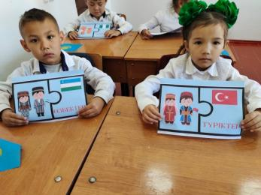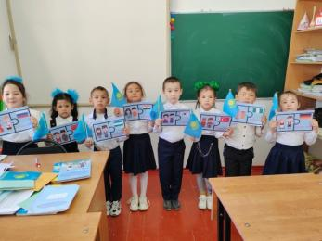
"Оқуға құштар мектеп" жобасы аясында "Қазақ әдебиетіндегі тұңғыш роман - Бақытсыз Жамал" тақырыбында 7-сынып оқушыларына таныстырылым өткізілді. Оқушылар топтасып шығармаға жан-жақты талдау жасап, романдағы көтерілген мәселе төңірегінде ой бөлісті.
https://www.facebook.com/mektep.birkazan/posts/pfbid022nm6WW6ibsG2VtbdXcE4vL9fEKPxrgtqEqRL8LTU34Nf3P9UtwdcFdqo1h6TbTUnl
1 мамыр – Қазақстан халқының бірлігі күні мерекесін ұйымдастыру және атап өту іс- шара жоспарына сәйкес, меқтеп алды даярлық және шағын орталық тәрбиеленушілері "Әр қашан күн сөнбесін" тақырыбында ертеңгілік өткізді.
https://www.facebook.com/mektep.birkazan/posts/pfbid0BKNghcCAcqc7DFS7Ghh4cuSUBC1eBdzxLvC3GB8zMsxGjKnmTWg7BVwDyc5XdHAyl
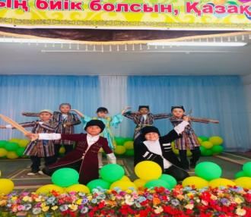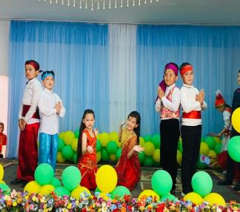
Оқушыларға Ұлы Отанды сүюге , ерлік көрсеткен батырлардың бойындағы ержүректілік , отансүйгіштік , ұлтжандылық қасиеттерін дәріптеу мақсатында бүгін 5-6 сынып оқушыларымен "7 Мамыр-Отан қорғаушылар күні! " тақырыбында ерлік сабағы өткізілді.
https://www.facebook.com/mektep.birkazan/posts/pfbid0kSpPCae4CBnA1Jms4syNzM5H9qrrW34B9HBiipTHXxjVhqPuCNpCf4hGvV5EemQml
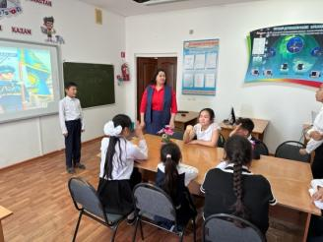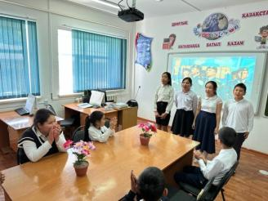
"Есірткісіз аймақ" жобасы аясында № 145 "Бірқазан" орта мектебінде жоғары сынып оқушылары арасында шығарма жазу сайысы өткізілді. Оқушылар өздерінің есірткісіз қоғамда өмір сүргісі келетіндіктерін, есірткінің зияндылығы жайындағы ойларын қағаз бетіне түсірді.
https://www.facebook.com/mektep.birkazan/posts/pfbid029WK8yREp6SNnGb4mGqvR2UfTfWAcNBDZbEUiFVMmY1MH8ESyQX9zubAG4Af3rSpbl
5 мамыр күні №145 “Бірқазан” орта мектебі, 8,9,10-сынып оқушыларының қатысуымен “Ерлік-елге мұра” атты тәрбие сағаты өткізілді. Оқушылар Ұлы Отан соғысына қатысқан батырлардың ерлігімен танысып, соғыс жайлы өзара пікір алмасты, ой бөлісті.
https://www.facebook.com/mektep.birkazan/posts/pfbid02UNbi7PKgCR97zGL1BNFSVQWdbBVREVFw48SqwWCVGLH19gN34R4dYZVuWq6oJT77l
7 Мамыр -Отан қорғаушылар күні мен 9 Мамыр -Жеңіс күніне арналған мерекелік концерт өткізілді. Жас жеткіншектеріміз ерлік пен жеңістің қадірі мен қасиетін айқындайтын жыр жолдары мен әннен шашу шашып, би биледі.
Шара барысында мектеп директоры Қ.Сақтағанқызы мектеп ұжымы мен оқушыларды мерекемен құттықтап, Ұлы ерліктің ерен ерлігі жыл өткен сайын өз мазмұнын тереңнен аша түсетінін айтып өтті.
https://www.facebook.com/mektep.birkazan/posts/pfbid025eDN2JtBF2EZvLKcZ1EzFe4op2nkyYKMquXJWSPWcukim5zBFtUiivSzAr8kMoZdl
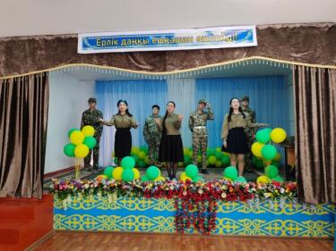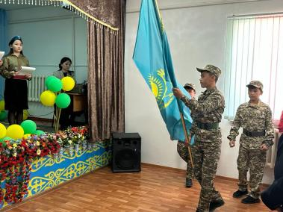
15 мамыр -"Халықаралық отбасы күніне" орай , № 145 "Бірқазан" орта мектеп театрының бүлдіршіндері "Не ексең соны орасың" тақырыбында сахналық қойылым көрсетті. Балалар отбасын қадірлеу, үлкенді, ата-ананы сыйлау сияқты отбасылық құндылықтарды дәріптеп, көпшілікке үлкен ой тастады.
https://www.facebook.com/mektep.birkazan/posts/pfbid02pdbDhtWtXZuVDSfFrDdC5xodfs9wU2EC5jptSKLsmTyWxQfpbJqVuUZrmG2EPVfal
"ҚР ТМЖ М.Ғабдуллин атындағы азаматтық қорғау академиясы оқуға түсуге үміткерлерге оқуға түсу", "Жаз мезгілінде су айдындарында білім алушылардың қауіпсіздігін қамтамасыз ету, жазатайым оқиғалардың алдын- алу, "Судан зардап шеккен адамдарға алғашқы көмек көрсету" тақырыптарында жоғары сынып оқушыларына түсіндірме жүргізіп, жадынамалар таратты.
https://www.facebook.com/mektep.birkazan/posts/pfbid0rdgUE5RH8riL2druZooESePG7fbshd7PJNi4KYaKrdPH1JMjrHFzaDt5t8hGWZGul
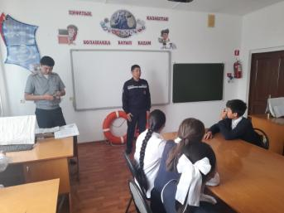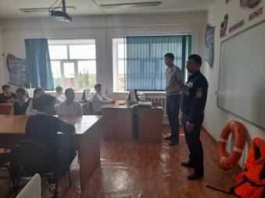
15 мамыр- "Халықаралық отбасы күніне" орай "Мен отбасыммен мақтанамын" тақырыбында бастауыш сыныптар арасында суреттер байқауы өткізілді.
https://www.facebook.com/mektep.birkazan/posts/pfbid03Ty8QUwyKUJvg7fKAvwdkkN5QVVkHEdM3RZhEMDoA3YQNmkXvrc4yBNqrBriz727l
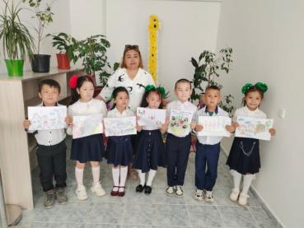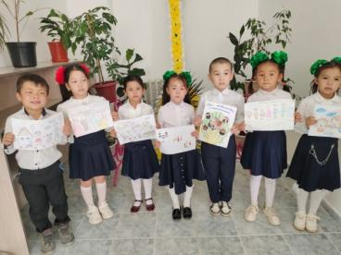
15 мамыр- "Халықаралық отбасы күніне" орай "Бақытты отбасы- зорлық- зомбылықсыз әлем" тақырыбындағы іс- шаралар жоспарына сәйкес № 145 "Бірқазан" орта мектебінің кітапханасында "Отбасы- өмірдің басты- символы" атты кітап көрмесі ұйымдастырылды.
https://www.facebook.com/mektep.birkazan/posts/pfbid02e2r5u57WjZSLPnd7hFgADhsUK5tuzR8eDru9bzJbzu2CdvWZV5veKXR4Crm7jX2sl
"Тоғыз айға 9 іс- шара" аясында № 145 "Бірқазан" орта мектеп "Парламент" мүшелері мектеп ауласына ағаш қаламшаларын отырғызып, қоршаған ортаға ұқыпты қарауға, айналаны көгалдандыру, абаттандыруға өз үлестерін қосып, "Жасыл мекен" челленджін бүкіл Қазақстандық құрбы- құрдастарына жолдайды.
Мақсаты: білім алушылардың экологиялық мәдениетін қалыптастыру және еңбекқорлыққа баулу.
https://www.facebook.com/mektep.birkazan/posts/pfbid0qX8zRY1aJrYbdejh8F6A7Me5z96aMYoSH4dSfHcEG5PN6Jhvo96Qp9PKc1FRTuQ5l
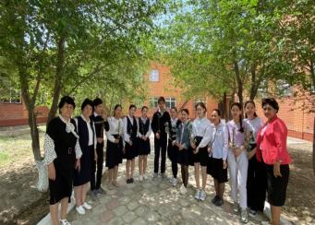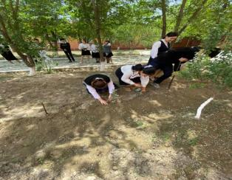
№ 145 "Бірқазан" орта мектебінде 12 мамыр күні ата- аналар, мектеп әкімшілігі, мектеп ұжымының қатысуымен мектепішілік ата- аналар жиналысы өткізілді.
https://www.facebook.com/mektep.birkazan/posts/pfbid02tVFdgxDKprXCf5eiXmkow7snrRnqmce8AyjiLWsRo3V3KPkvL8NJkFUmYbAYweu6l
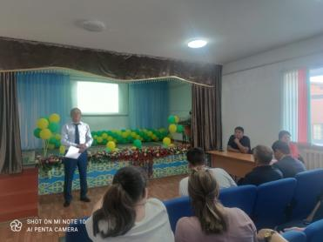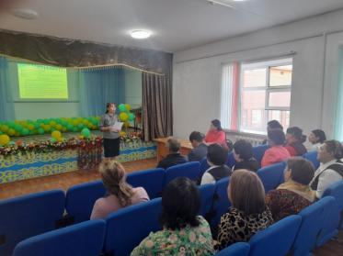
Мектебімізде құндылыққа білім беру аясында "Сүйіспеншілік-жүректе" тақырыбында аналар мектебімен бірлесе отырып эссе байқауы өткізілді. Мақсаты: оқушыларға қарым-қатынас жасаудың маңыздылығын түсіндіріп, сүйіспеншілік құндылығының мәнін ұғындыру; сүйіспеншілікпен қарым-қатынас жасауға тәрбиелеу, ана мен бала арасындағы қатынасты нығайту. Эссе байқауына жоғары сынып оқушылары белсенді қатысты. Үздік жұмыстар анықталып, марапаттауға ұсыныс берілді.
https://www.facebook.com/mektep.birkazan/posts/pfbid02cMKdcrVfrq6vwJXKrF7ri7SWUuNUzV6huerhNZTUj62sxhVdwWTANu6soPx23mMWl

Төтенше жағдайдың алдын алу және одан қорғану үшін мектепішілік оқу- жаттығулары жүргізілді. Оқу- жаттығу барысында мектеп директорының тәрбие ісі жөніндегі орынбасары Ғ.Ахметов мектеп оқушыларымен қызыметкерлеріне "Білім беру объектілеріне терроризмге қарсы қорғауды ұйымдастыру жөніндегі нұсқаулық" бойынша түсіндірме жұмыстарын жүргізді.
https://www.facebook.com/mektep.birkazan/posts/pfbid04ujUTAUDDUDA2woEh6KpenRANA4GjeGmfxSWHB4QYJhZkLck5sDtkdz3NHYsEeiLl
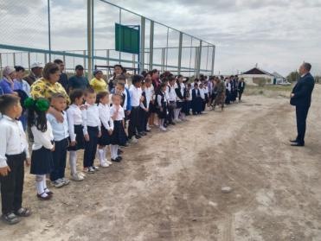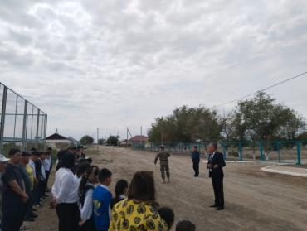
№145 "Бірқазан" орта мектебі жанынан ашылған "Балдәурен" күндізгі-тынығу лагерінің "1-маусым Балаларды қорғау күніне" арналған мерекелік іс-шара болып өтті. Балалар өз өнерлерін көрсетіп, ән айтып,би биледі. Іс шара соңында балаларға демеушілер есебінен балмұздақтар таратылды.
https://www.facebook.com/mektep.birkazan/posts/pfbid09eHcpfsd93Crz2UvdSNGycVNg7DaWaTnKaWooEmkR1eGa4yWA1xY1HjDYnrbmU6ul
